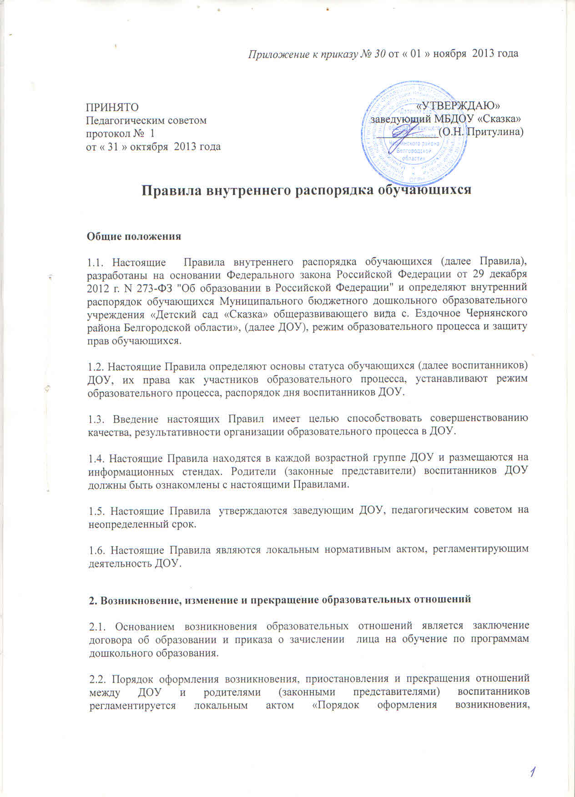

приостановления и прекращения отношений между МБДОУ «Сказка» с. Ездочное и родителями (законными представителями) воспитанников».

2.3. **Порядок, сроки и последовательность** предоставления услуги ДОУ по приему заявлений, постановки на учет и зачисления воспитанников, регламентируется локальным актом «Прием заявлений, постановка на учет и зачисление воспитанников в Муниципальное бюджетное дошкольное образовательное учреждение «Детский сад «Сказка» общеразвивающего вида с. Ездочное Чернянского района Белгородской области»

**3 Режим образовательного процесса.**

3.1. Основу режима составляет установленный распорядок сна и бодрствования, приемов пищи, гигиенических и оздоровительных процедур, непосредственно образовательной деятельности (далее НОД), прогулок и самостоятельной деятельности воспитанников.

3.2. Организация воспитательно - образовательного процесса в ДОУ соответствует требованиям СанПиН 2.4.1.3049-13

**4. Права, воспитанников ДОУ**

4.1. В ДОУ реализуется право воспитанников на образование, гарантированное государством. Дошкольное образование направлено на формирование общей культуры, развитие физических, интеллектуальных, нравственных, эстетических и личностных качеств, формирование предпосылок учебной деятельности, сохранение и укрепление здоровья детей дошкольного возраста.

4.2.Образовательные программы дошкольного образования направлены на разностороннее развитие детей дошкольного возраста с учетом их возрастных и индивидуальных особенностей, в том числе достижение детьми дошкольного возраста уровня развития, необходимого и достаточного для успешного освоения ими образовательных программ начального общего образования, на основе индивидуального подхода к детям дошкольного возраста и специфичных для детей дошкольного возраста видов деятельности. Освоение образовательных программ дошкольного образования не сопровождается проведением промежуточных аттестаций и итоговой аттестации обучающихся.

4.3. Воспитанники ДОУ имеют право на развитие своих творческих способностей и интересов, включая участие в конкурсах, выставках, смотрах, физкультурных мероприятиях и других массовых мероприятиях;

4.4. Родители (законные представители) несовершеннолетних обучающихся, обеспечивающие получение детьми дошкольного образования в форме семейного образования, имеют право на получение методической, психолого-педагогической, диагностической и консультативной помощи без взимания платы.

4.5. В целях материальной поддержки воспитания и обучения детей, посещающих ДОУ, родителям (законным представителям) выплачивается компенсация в размере, устанавливаемом нормативными правовыми актами субъектов Российской Федерации, но не менее двадцати процентов среднего размера родительской платы за присмотр и уход за детьми в государственных и муниципальных образовательных организациях, находящихся на территории соответствующего субъекта Российской Федерации, на первого ребенка, не менее пятидесяти процентов размера такой платы на второго ребенка, не менее семидесяти процентов размера такой платы на третьего ребенка и последующих детей. Средний размер родительской платы за присмотр и уход за детьми в государственных и муниципальных образовательных организациях устанавливается органами государственной власти субъекта Российской Федерации. Право на получение компенсации имеет один из родителей (законных представителей), внесших родительскую плату за присмотр и уход за детьми.

Порядок обращения за получением компенсации, и порядок ее выплаты устанавливаются органами государственной власти РФ.

4.6. В случае прекращения деятельности ДОУ, аннулирования соответствующей лицензии, учредитель обеспечивает перевод воспитанников с согласия их родителей (законных представителей) в другие учреждения, осуществляющие образовательную деятельность по образовательным программам соответствующих уровня и направленности. Порядок и условия осуществления такого перевода устанавливаются федеральным органом исполнительной власти, осуществляющим функции по выработке государственной политики и нормативно-правовому регулированию в сфере образования.

4.7 Воспитанники ДОУ имеют право на уважение человеческого достоинства, защиту от всех форм физического и психического насилия, оскорбления личности, охрану жизни и здоровья:

1) оказание первичной медико-санитарной помощи в порядке, установленном законодательством в сфере охраны здоровья;

2) организацию питания;

3) определение оптимальной учебной, внеучебной нагрузки, режима учебных занятий ;

4) пропаганду и обучение навыкам здорового образа жизни, требованиям охраны труда;

5) организацию и создание условий для профилактики заболеваний и оздоровления воспитанников, для занятия ими физической культурой ;

8) обеспечение безопасности воспитанников во время пребывания в ДОУ;

9) профилактику несчастных случаев с воспитанниками во время пребывания в ДОУ;

10) проведение санитарно-противоэпидемических и профилактических мероприятий.

4.8. Организацию оказания первичной медико-санитарной помощи воспитанникам ДОУ осуществляет старшая медицинская сестра и медицинские работники ФАП с.Ездочное, которые наряду с администрацией ДОУ несут ответственность за здоровье и физическое развитие воспитанников ДОУ, проведение лечебно-профилактических мероприятий, соблюдение санитарно-гигиенических норм, режима и обеспечения качества питания. ДОУ обязано предоставить помещение с соответствующими условиями для работы медицинских работников.

4.9. ДОУ, при реализации образовательных программ создает условия для охраны здоровья воспитанников, в том числе обеспечивает:

1) текущий контроль за состоянием здоровья воспитанников;

2) проведение санитарно-гигиенических, профилактических и оздоровительных мероприятий, обучение и воспитание в сфере охраны здоровья воспитанников ДОУ;

3) соблюдение государственных санитарно-эпидемиологических правил и нормативов;

4) расследование и учет несчастных случаев с воспитанниками во время пребывания в ДОУ, в порядке, установленном федеральным органом исполнительной власти, осуществляющим функции по выработке государственной политики и нормативно-правовому регулированию в сфере образования, по согласованию с федеральным органом исполнительной власти, осуществляющим функции по выработке государственной политики и нормативно-правовому регулированию в сфере здравоохранения.

4.10 Воспитанникам, испытывающим трудности в освоении программ дошкольного образования, развитии и социальной адаптации, оказывается педагогическая, медицинская помощь.

**5.** **Поощрения и дисциплинарное воздействие**

5.1. Меры дисциплинарного взыскания не применяются к обучающимся по образовательным программам дошкольного образования.

5.2. Дисциплина в ДОУ, поддерживается на основе уважения человеческого достоинства воспитанников, педагогических работников. Применение физического и (или) психического насилия по отношению к воспитанникам ДОУ не допускается.

5.3 Поощрения воспитанников ДОУ проводиться по итогам конкурсов, соревнований и других мероприятий в виде сладких призов и подарков.

**6. Защита прав воспитанников**

6.1. В целях защиты прав воспитанника, родители (законные представители) самостоятельно или через своих представителей вправе:

1) направлять заведующему ДОУ обращения о применении к работникам ДОУ, нарушающим и (или) ущемляющим права воспитанников, родителей (законных представителей), дисциплинарных взысканий. Такие обращения подлежат обязательному рассмотрению заведующего ДОУ с привлечением родителей (законных представителей) воспитанников;

2) использовать не запрещенные законодательством Российской Федерации иные способы защиты прав и законных интересов.

6.2. Комиссия по урегулированию споров между участниками образовательных отношений создается в целях урегулирования разногласий между участниками образовательных отношений по вопросам реализации права на образование, в том числе в случаях возникновения конфликта интересов педагогического работника, вопросам применения локальных нормативных актов ДОУ, обжалования решений о применении к воспитанникам дисциплинарного взыскания.

6.3 Порядок создания, организации работы, принятия решений комиссией по урегулированию споров между участниками образовательных отношений и их исполнения устанавливается локальным нормативным актом «Положение о комиссии по урегулированию споров между участниками образовательных отношений», который принимается с учетом мнения совета родителей (законных представителей ) воспитанников ДОУ, а также общего собрания работников ДОУ.